**MTK LinkIt Smart 7688**

**擴充儲存空間**

**使用MTK LinkIt Smart 7688 Duo + Logitech Webcam C310製作拍照功能及影像串流 (Video Streaming) 功能。**

1. 零件材料準備
   1. MTK LinkIt Smart 7688或MTK LinkIt Smart 7688 Duo開發板一塊 (本文採用MTK LinkIt Smart 7688 Duo示範)
   2. Logitech C310 HD Webcam或Logitech C170 VGA Webcam一個 (本文採用C310 HD Webcam)
   3. Micro SD Card 一個 (至少4GB以上)
   4. Micro USB充電插頭一個及Micro USB充電線一條
   5. OTG傳輸線一條

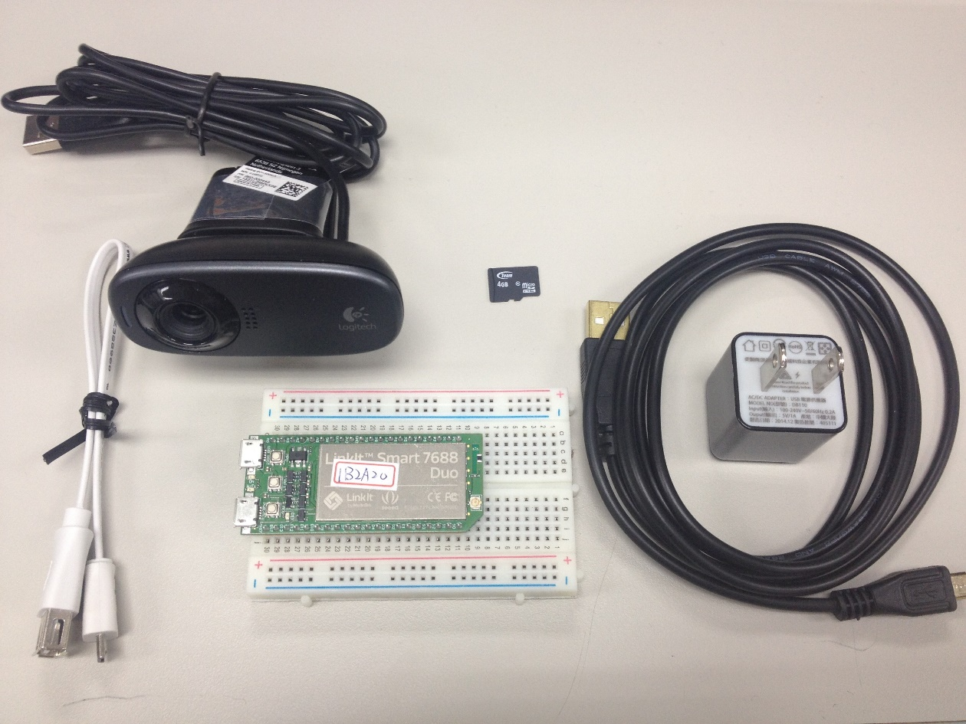

1. 開始製作
   1. 將零件組裝如下圖所示

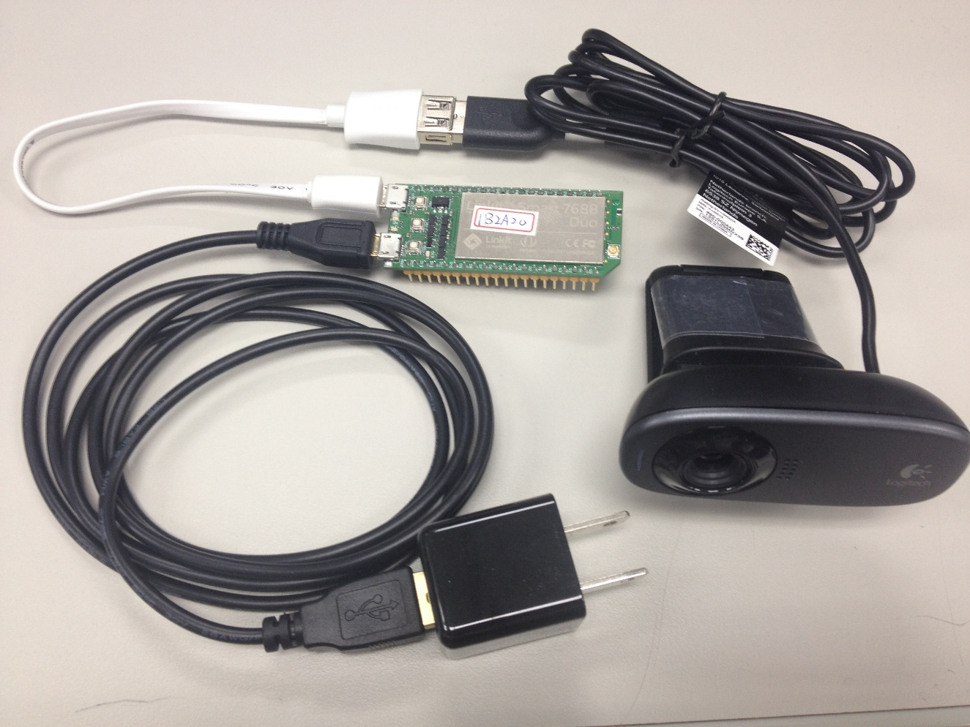

* 1. MTK LinkIt Smart 7688網路設定請參考GitHub文件【[MTK LinkIt Smart 7688 - 擴充儲存空間.docx](https://github.com/akaichen/LinkIt_Smart_7688/blob/master/MTK%20LinkIt%20Smart%207688%20-%20%E6%93%B4%E5%85%85%E5%84%B2%E5%AD%98%E7%A9%BA%E9%96%93.docx)】
  2. 輸入root帳號及密碼登入

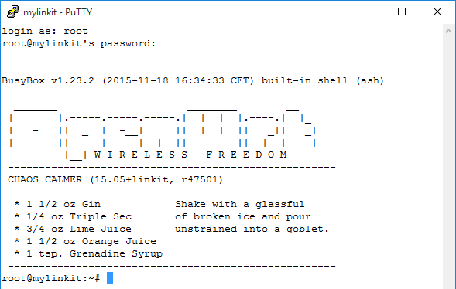

* 1. 安裝拍照用軟體套件fswebcam

> opkg update

> opkg install fswebcam

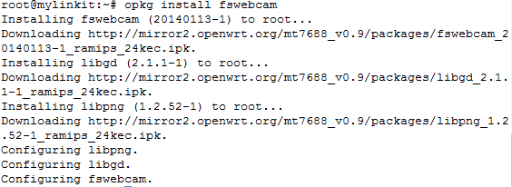

* 1. 測試拍照功能

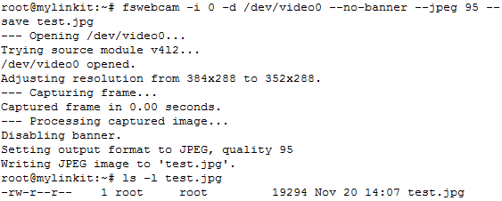

* 1. 影像串流軟體套件mjpg_streamer

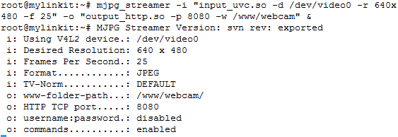

* 1. 打開Chrome或Firefox瀏覽器並輸入網址【<http://mylinkit:8080】>即可瀏覽串流影像

註：Internet Explorer不支援串流影像即時撥放功能

